**[](http://Www.iranestekhdam.ir)**[](http://Www.iranestekhdam.ir)

## درباره من

متن پیش فرض ایران استخدام برای این قسمت: کارشناس توسعه کسب و کار با بیش از پنج سال تجربه در فرآیند توسعه کسب و کار. شاغل در تست محصول، مدیریت و توسعه فرصت های تجاری جدید.

### اطلاعات تماس

۰۲۱-۹۱۳۰۰۰۱۳

[Www.iranestekhdam.ir](http://Www.iranestekhdam.ir)

info@iranestekhdam.ir

### علایق

موسیقی

مطالعه

کوهنوردی

## تجربه کاری

نام شرکت | عنوان شغلی

1401 - 1397

پیشنهاد [ایران استخدام](http://Www.iranestekhdam.ir): در این قسمت میتوانید به وظایف و مسئولیت های محوله اشاره نمایید.

نام شرکت | عنوان شغلی

1401 - 1397

پیشنهاد [ایران استخدام](http://Www.iranestekhdam.ir): در این قسمت میتوانید به وظایف و مسئولیت های محوله اشاره نمایید.

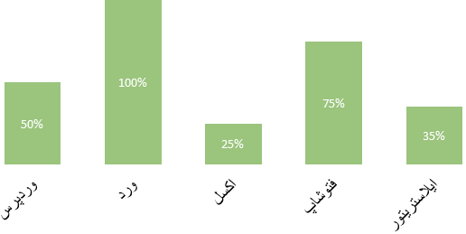

## مهارت ها

## تحصیلات

**نام دانشگاه**

1401 - 1397

پیشنهاد [ایران استخدام](http://Www.iranestekhdam.ir): در این قسمت میتوانید از موفقیت های تحصیلی خود صحبت کنید.

**نام دانشگاه**

1401 - 1397

پیشنهاد [ایران استخدام](http://Www.iranestekhdam.ir): در این قسمت میتوانید از موفقیت های تحصیلی خود صحبت کنید.

# **محل درج نام و نام خانوادگی**

# محل درج عنوان شغلی